Entgegen der gestrigen Aussage ist an der SPI Schnittstelle das Pyrometer (der runde Print) und an der I2C Schnittstelle die Leistungsmessung (der eckige Print)

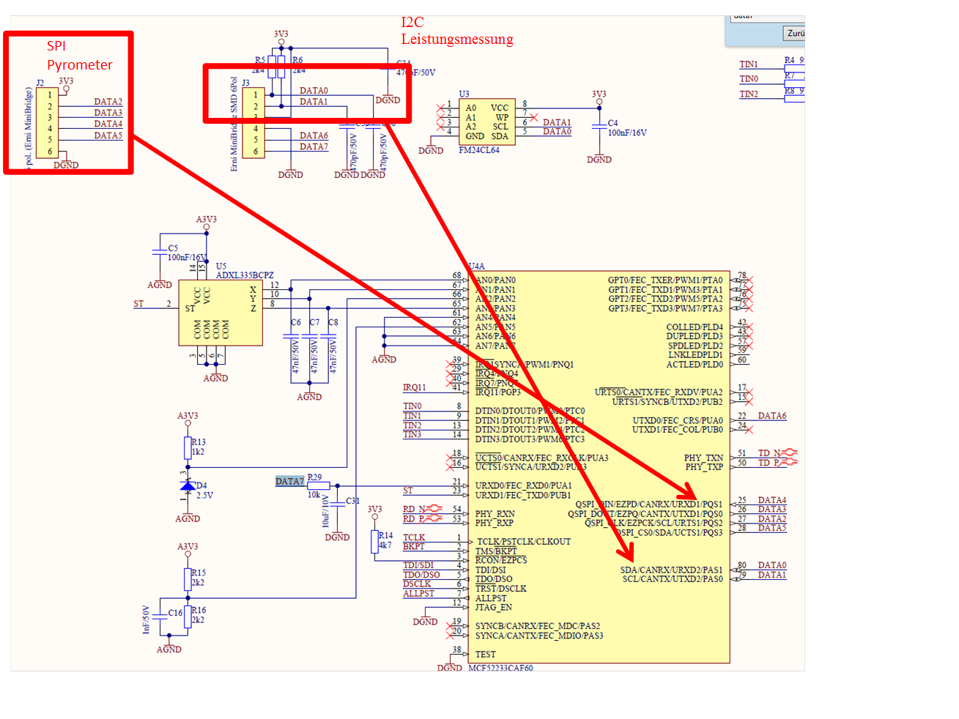

PIF (Hauptprint an dem die Sensoren angeschlossen sind):

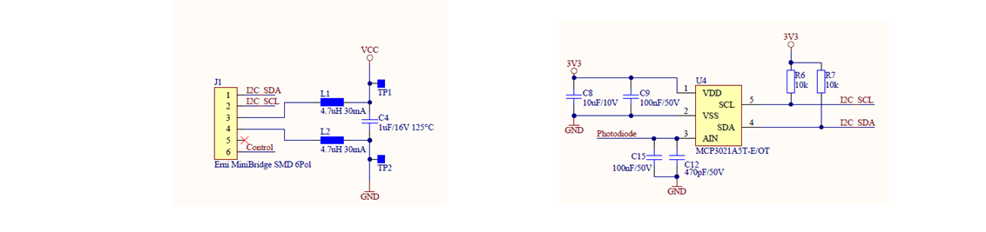PMM (Leistungsmessung):

PYS (Pyrometermessung):

